**Тема:** Изразец   
**Цель урока:** знакомство с видом декоративного скульптурного рельефа – изразцом. Выполнение эскиза керамического панно по мотивам народного изразца с изображением сказочной птицы, лепка его из глины.  
**Задачи:**  
*Обучающая:*  
• Освоение приема лепки из пластов с помощью налепов.  
*Развивающая:*  
• Развитие навыков и умений в работе со стеками и глиной;  
• развитие творческое воображение, пространственного мышления, познавательный интерес  
• развивать мелкую моторику рук;  
*Воспитывающая:*  
• воспитание усердия, трудолюбия;  
• привить интерес к декоративному изобразительному искусству.  
Основной метод проведения занятия: словесный, наглядный, практический.  
**Оборудование:**  
ПК, мультимедийный проектор, экран;  
*Зрительный ряд:* презентация по теме.  
*Для учащихся:* глина; набор стеков; тряпочка; шликер.  
*Оформление классной доски:*

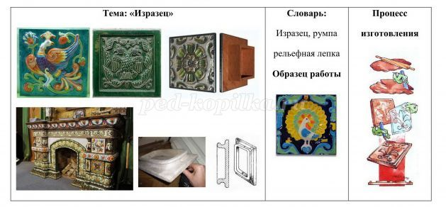

**Ход занятия:**

**Организационный момент**  
Ребята, тема нашего урока Изразец «Фантастическая птица» в технике пласта.

Ребята на сегодняшнем занятии мы познакомимся с одним из видов декоративно-прикладного искусства – изразцом, изготавливаемым из глины.  
  
В давние времена люди научились делать необычные пластины из глины и стали украшать ими печки. Такие картины назывались изразцами, а печки - изразцовыми. Послушайте, как об этом рассказывается в стихотворении.  
За слюдяным окошком - зимний вечер,  
Нагретым воском сладко пахнут свечи,  
Поют-скрипят паркетные дощечки,  
Пестреют изразцы голландской печки.  
По плиткам скачет заячий народ  
И уточка с утятами плывет...  
Тут птица Сирин с женскими глазами  
И надписи с потешными стихами,  
Крылатый лев и пышные цветы,  
И бьются тут лавровые венки,  
И ровным жаром дышат, изразцы  
Старинного искусства образцы.  
*(В. Шипукова)*  
Изразец - это керамическая плитка из обожжённой глины, на лицевой стороне которой располагаются рельеф, роспись, эмаль. Изразцы используют для украшения печей и каминов, внутренних и внешних стен зданий.

*Ребята, чем же отличается изразец от обычно декоративной плитки?*  
Изразцы имеют специальное крепление для размещения их на печах и каминах. Оно имеет к тому же функции защитные и теплосберегающие и называется румпой.  
  
**Румпа** — это выступ на тыльной стороне, располагающийся по контуру изразца и с пересечением в центре, высотой, как правило, не более девяти сантиметров. Иногда бывает круглой формы.  
  
**История изразцового искусства**. *(видеофильм по теме 10 минут)*  
Истоки русского изразцового искусства следует искать в древнем Киеве X-XI веков. Изразцовое искусство отражало народный быт, его обычаи и вкусы. В основном его создавали безымянные народные мастера резьбы по дереву, гончары и живописцы. Рассвет русского изразцового искусства наступил во второй половине 17 века и связан с широким распространением рельефных многоцветных изразцов. Основные виды изразцов имели квадратные лицевые пластины размером 20x20см, окаймлённые широкими рамками. Красота изразца зависела от искусства мастера, резавшего деревянные формы для изразцов.  
  
Характерная черта народного изразцового искусства - ярко выраженное чувство ритма, любовь к повторности мотивов.  
  
Изразцы похожи на картины благодаря квадратной форме, их удобно соединять вместе, чтобы закрывать и украшать большие пространства. А изображать на них можно что угодно - любые узоры, растения, зверей, птиц, людей, сказочные существа, архитектурные сооружения и даже жанровые юмористические сцены со словами и присказками. Часто на изразцах делались надписи. Иногда они просто поясняли рисунок, а подчас это были пословицы, поговорки, мудрые изречения. Печка походила на книгу, каждый изразец — страничка, рассматривай и читай.  
Мотивы рисунков в изразцах перекликаются с основными мотивами в народном декоративно-прикладном искусстве (резьбе, вышивке, росписи изделий) - это грифон, птица Сирин, единорог, райская птица.  
  
*Ребята, каких фантастических птиц вы знаете? (Жар-Птица, Феникс, Грифон, Алканости т.д.)  
Ребята отгадайте****загадку****, о ком идет речь?*  
«Птица чудная она.  
Вся из пламени-огня.  
Крылья плавно поднимает,  
Хвост как веер распускает,  
Глазки яхонтом горят –  
Удивительный наряд.  
Побеждает темень, мрак.  
Туче черной – первый враг.  
А перо той дивной птицы  
Вмиг желание исполнит,  
Людям счастье принесет»  
*Правильно. Это Жар-Птица.*  
  
Жар-птица живет в тридесятом царстве, в райском саду. Перья Жар-птицы блистают как золото на солнце или как яркое пламя, глаза ее напоминали драгоценные камни, питается она золотыми яблоками. И верят, что тот, кто найдет ее перо, у того исполнится самое заветное желание, а сама Жар-птица прилетит на зов о помощи.  
  
*Ребята, вспомните в каких сказках можно увидеть эту фантастическую птицу?* (Русская народная сказка «Жар-птица и Василиса-царевна», «Иван-царевич, жар-птица и серый волк», «Конёк Горбунок»)  
И сегодня мы сделаем ее по образцу и в дальнейшем она будет украшать наш дом.  
  
**Практическая работа:**  
**Процесс изготовления.**  
Рассмотрим внимательно форму изразца (она квадратная), рисунок на изразцах нарастает слой за слоем, поэтому лепим как бы с конца (с заднего плана), что позволяет орнаменту рельефнее выступать над поверхностью.  
Для начала, нам нужно промять глину и скатать шар, затем скалкой мы раскатываем лепешку и при помощи линейки или заранее подготовленного шаблона в форме квадрата со сторонами 10 см вырезаем форму – основу изразца. Далее делаем бортик: катаем жгуты и прилепляем по краю нашего квадрата. После на изразце стеком рисуем эскиз нашей птицы. Издревле гончары использовали налепные узоры, которая используется в рельефной лепке. Основными элементами являются жгуты и разного размера шарики, бусины, конусы т. д. Жгуты раскатывают на ровной поверхности (столе) руками. Чтобы детали, не подсыхали и не теряли пластичности, их накрывают влажной тряпкой. При выполнении любого налепного узора, прежде чем приклеить деталь, глину в месте приклеивания взрыхляют, делая насечки зубчатой стекой, и смазывают жидкой глиной (шликером). Приклеив деталь, жидкой глиной тщательно промазывают щели. Когда рельеф Жар-Птицы готов в завершении следует загладить поверхность модели тряпочкой или губкой, смоченной водой.

**Процесс изготовления. Изразец «Жар-Птица»**

**Материал для работы:**  
1. Глина «Голубая волшебница»  
2. Шликер (жидкая глина)  
3. Скалка  
4. Стеки  
5. Тряпочка (х/б)  
6. Баночка с водой  
7. Губка  
8. Доска для лепки  
**1 Этап работы**  
При помощи скалки раскатать пласт глины толщиной 0,5-1 см.  
При раскатывании глины, следим чтобы поверхность пласта была ровная без бугров и выступов. Раскатываем от середины к краям.

**2 этап работы**  
На раскатанном плате глины при помощи подготовленного шаблона, мы вырезаем квадрат 10x10 (или 15x15) - основу изразца. Слегка нажимая стекой, переводим рисунок будущей работы на готовую основу.

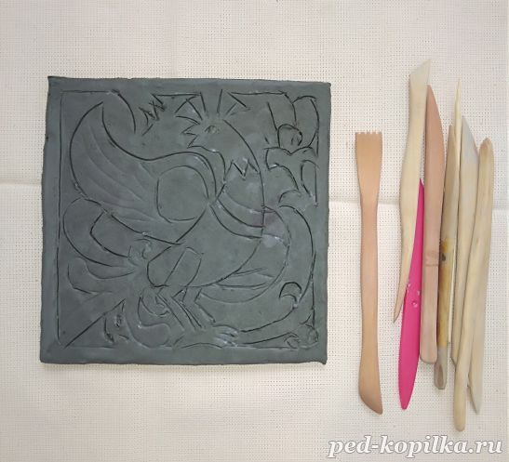

**3 этап работы**  
Далее делаем бортик - катаем жгуты и приклеиваем шликером по краю нашего квадрата. Толщина жгута 0,5 см.

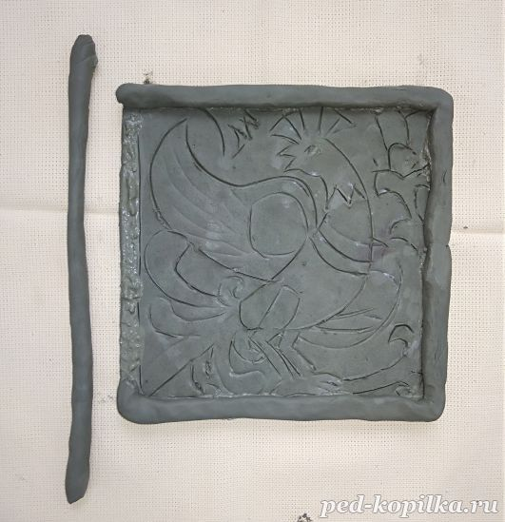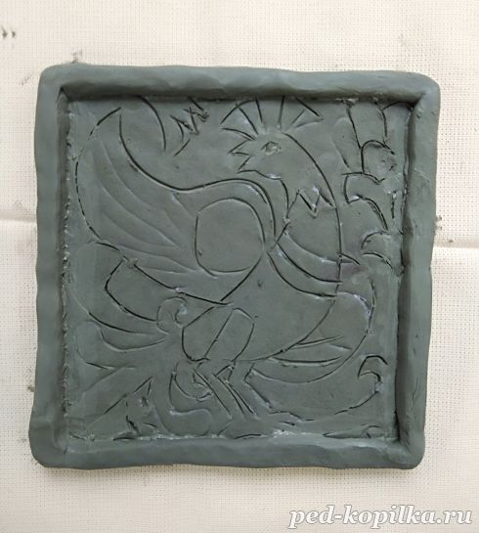

**4 этап работы**  
По намеченному контуру работы наращиваем объем птицы. Из жгутов и налепов формируем туловище, крылья, хвост птицы и фон работы. Стараемся плотно прижимать все детали работы. На крыле птицы делаем завиток(спираль) от нее будут отходить перья. Регулируем толщину жгутов, где-то она будет толще, например, у окончания хвоста, а где-то тоньше – ноги птицы. Чтобы детали, не подсыхали и не теряли пластичности, их накрывают влажной тряпкой. При выполнении любого налепного узора, прежде чем приклеить деталь, глину в месте приклеивания взрыхляют, делая насечки зубчатой стекой, и смазывают жидкой глиной (шликером).  
Приклеив деталь жидкой глиной, тщательно промазывают щели.

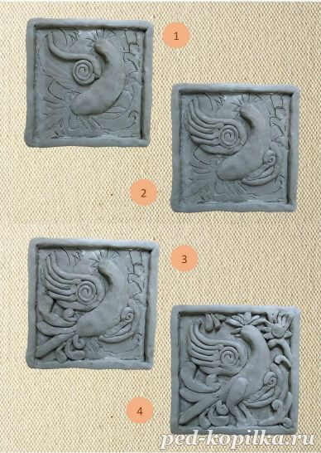

**5 этап работы**  
Намечаем детали работы – глаза, перья, узоры на туловище и хвосте, когти на ногах. Для этого используем острый стек и круглую часть основания шариковой ручки. Когда рельеф Жар-Птицы готов, в завершении следует загладить поверхность модели влажной тряпочкой или губкой, смоченной водой.

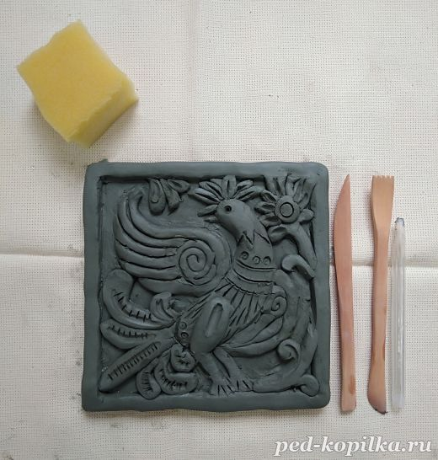

Готовая работа

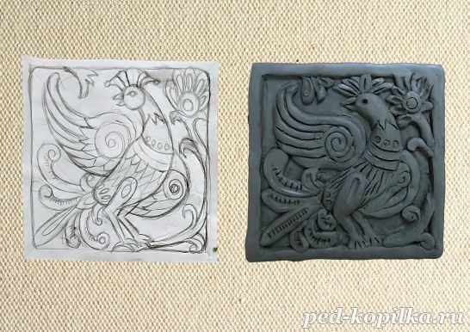

**Подведение итогов.**  
Выставка работ учащихся. Обучающиеся показывают свои изделия педагогу и другим ребятам, идет обсуждение работ, выясняется, достигнута ли цель занятия.  
*Ребята с каким видом декоративно-прикладного искусства вы сегодня познакомились? Что такое румпа?  
Ребята, какие трудности у вас были при выполнении работы?  
С какой техникой лепки мы сегодня познакомились?*  
**Уборка рабочего места.**